Лето прекрасное время года.
Летнее время – самое благоприятное для укрепления здоровья детей. Они особенно подвижны и жизнерадостны. Лето, каникулы – время действий, пробы и проверки своих сил, время освоения и осмысления окружающего мира. Каждый день, каждый час лета удивителен и неповторим.
В дни летних каникул двери культурно-досуговых учреждений открыты для увлекательных путешествий в чудесный мир конкурсов, игр, состязаний.
Согласно разработанному плану мероприятий на летний период, работниками МБУК «СДК с.Елизаветовка», несмотря на сложную обстановку, сложившуюся в связи с коронавирусной инфекцией , были проведены мероприятия для детей, подростков и молодежи в Елизаветовском сельском поселении .
Первый день лета начался с солнечного, красивого праздника, посвященного Международному Дню защиты детей, который прошел на площади МБУК «СДК с.Елизаветовка», с соблюдением всех мер безопасности по коронавирусной инфекции.
1 июня – день Детства! Праздник воздушных шариков и мыльных пузырей! Яркий, незабываемый, полный сюрпризов, вот такой праздник прошел в Елизаветовском сельском поселении. Были и награждения победителей конкурсов и соревнований, рисунки на асфальте, яркое солнышко и веселая музыка – все это поднимало настроение зрителям праздника и радовало детей.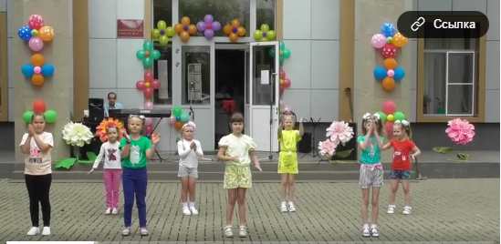

К « Дню России», 12 июня ,были проведены акции «Окна России», «Флаги России»

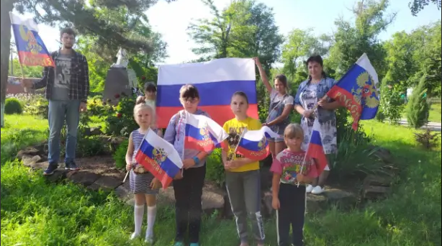

К Дню Медицинского работника, участники самодеятельности организовали онлайн-выставку рисунков

22 июня, в «День памяти», были возложены цветы к памятнику погибшего солдата. Проводились акции: «Свеча памяти», «Красная гвоздика», «Огненные картины», где дети рисовали рисунки о Великой Отечественной войне
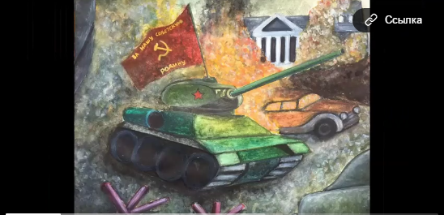
28 июня, на площади ДК состоялся концерт, посвященный «Дню молодежи».
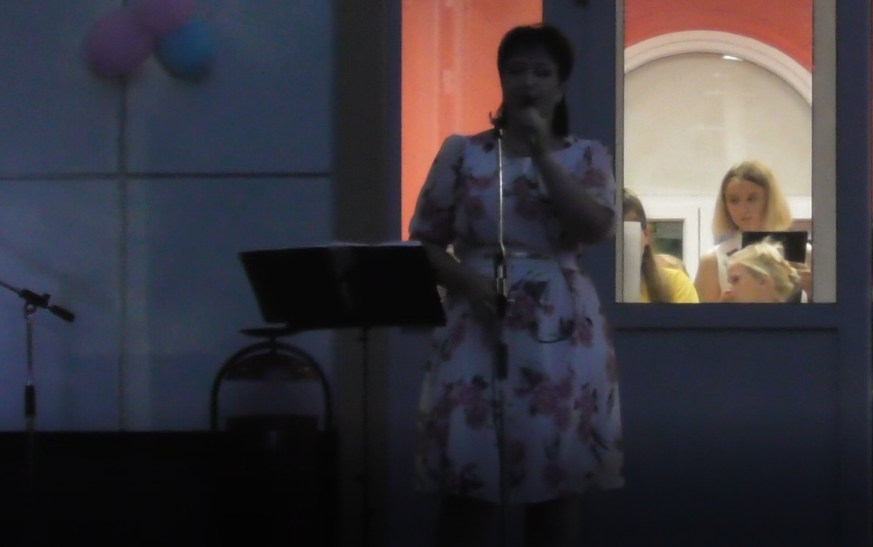
8 июля, в «День семьи, любви и верности» проводилось мероприятие , на котором дети узнали о традициях и истории возникновения праздника.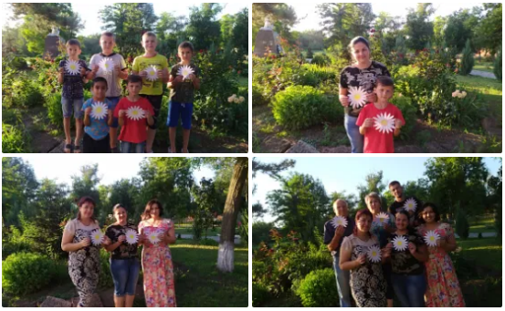
Ромашка-символ любви.

20 июля, к «Дню шахмат», был организован шахматный турнир.
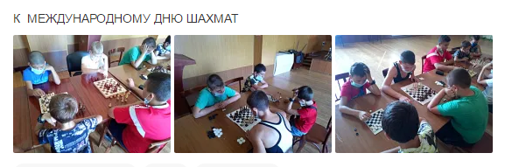
Август начинается с « Дня Женственности» . Участницами флешмоба «День женственности» стала прекрасная половина нашего поселения.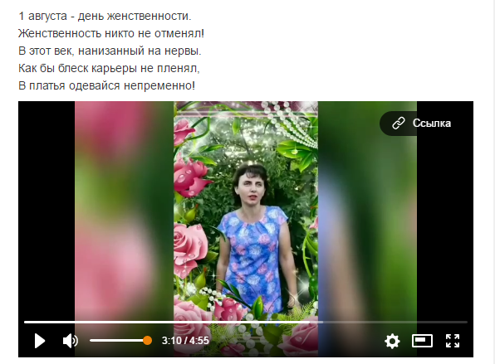
Для детей младшего возраста было организовано мероприятие, посвященное мультяшному герою- Чебурашке. Дети посмотрели мультик и нарисовали своего любимого героя.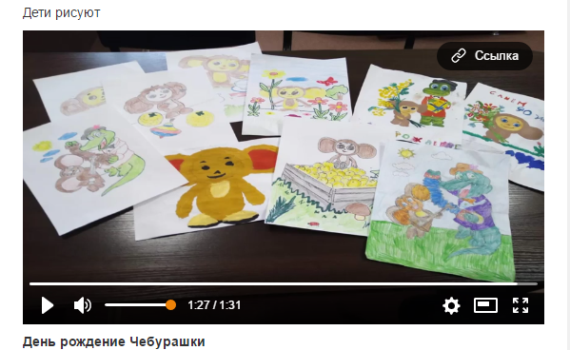

22 августа «День Российского флага». Проведены акции «Цвета моей страны»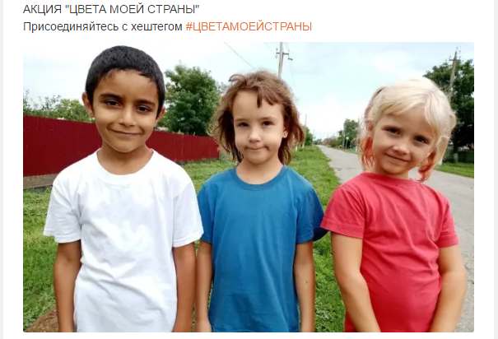

«Дети России» , «Мой флаг- моя гордость»